03. L'optimisation fiscale agressive : IS et redevances minières

Objectifs du module
Comprendre quelles sont les différentes pratiques d’optimisation fiscale agressive que peuvent utiliser les entreprises et quelles solutions peuvent être mises en place par les États pour les limiter.


I.1 La définition de l’optimisation fiscale
Qu’est-ce que l’optimisation fiscale ?
L’industrie extractive est généralement réalisée par des entreprises multinationales. Celles-ci peuvent recourir à une planification fiscale plus ou moins agressive afin de réduire leur charge fiscale mondiale. Cette planification consiste généralement à déplacer les profits de pays dit à fiscalité normale vers des pays à fiscalité privilégiée, ou en d’autres termes vers des paradis fiscaux. Les pays en développement constatent alors une érosion de leur assiette imposable au titre de l’impôt sur les sociétés (IS), voire au titre des redevances minières.
Les principaux instruments de l’optimisation fiscale sont principalement les prix de transferts. Les prix de transferts sont les prix de toute transaction entre deux filiales d’un même groupe multinational. Comme ces transactions sont internes au groupe, elles ne passent pas par un marché et donc les prix de transfert peuvent différer des prix du marché. Lorsque cet écart est considéré excessif, alors l’optimisation fiscale est jugée agressive. Elle peut devenir même illégale et s’assimiler à de l’évasion fiscale.
Les principales transactions qui permettent un transfert de profit sont le financement de la filiale exploitant le titre minier ou pétrolier, les coûts de production et les ventes de minerais ou de pétrole extraits.

Les entreprises multinationales utilisent plusieurs pratiques pour transférer le profit réalisé dans un pays en développement riche en ressources naturelles vers un paradis fiscal.

II.1 La sous-capitalisation

Qu’est-ce que la sous-capitalisation ? En quoi est-elle une stratégie d’optimisation fiscale ?
La sous-capitalisation est une pratique d’optimisation fiscale qui consiste à surendetter une entreprise pour réduire son impôt sur les sociétés (IS).
La dette contractée par la filiale dans le pays en développement crée une charge d’intérêt qui est déductible de l’IS. Si l’emprunt contracté par la filiale l’est auprès d’une autre filiale localisée dans un paradis fiscal, alors l’emprunt est un prêt intragroupe et la charge financière (l’intérêt payé) dans le pays en développement devient un produit financier non taxé dans le paradis fiscal. Donc, par ce surendettement, le groupe a réduit son IS dû dans le pays en développement. Une alternative serait d’utiliser un taux d’intérêt excessivement élevé par rapport aux taux généralement pratiqués.

Situation initiale
Considérons la même entreprise que dans le module précédent, dont les bilans et le compte de résultats sont les suivants :
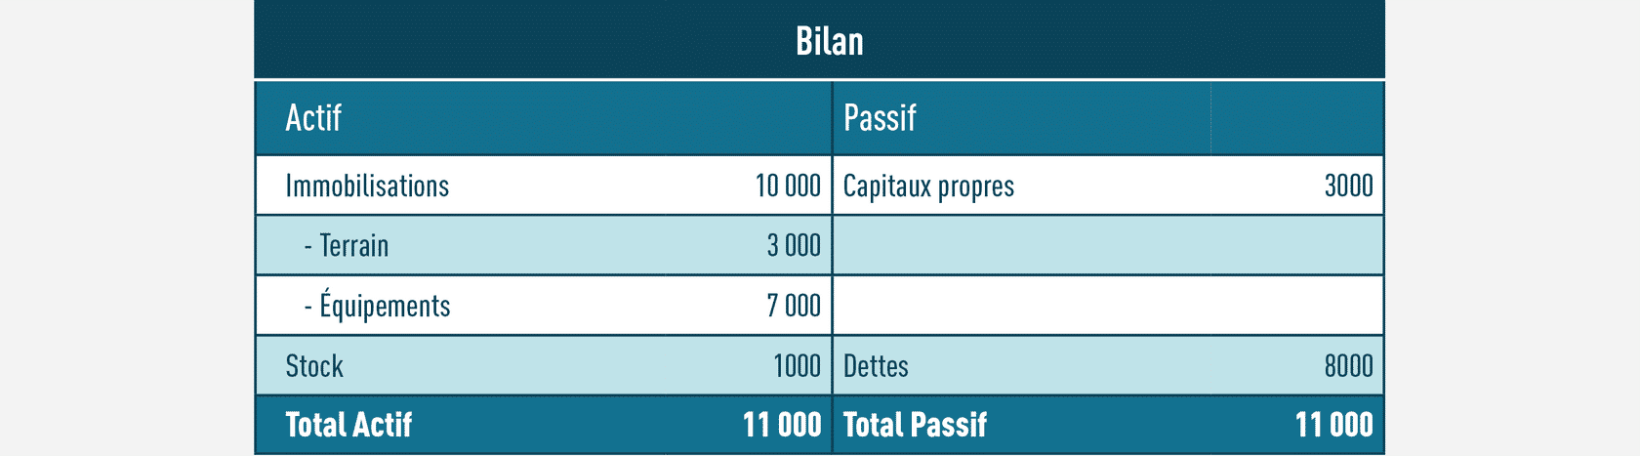
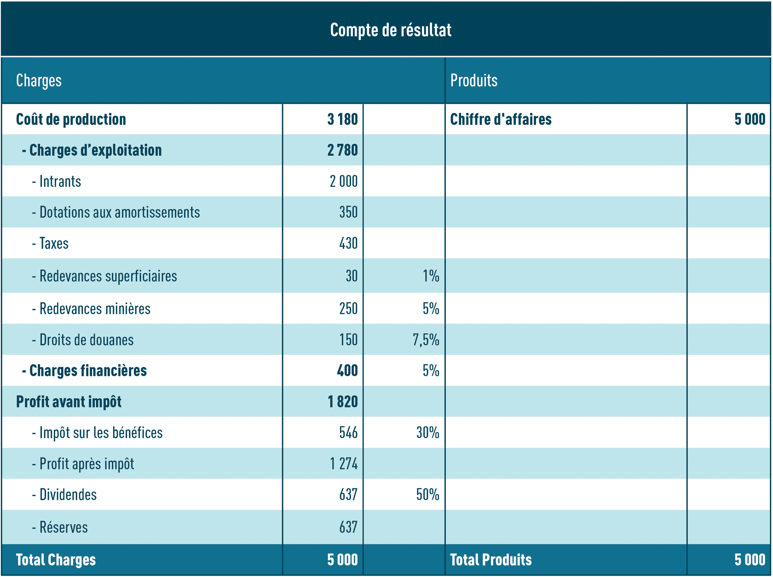

II.2 La manipulation des coûts de production

Comment les coûts de production peuvent-ils être manipulés pour réduire les impôts à payer ?
Toutes les charges d’exploitation du compte de résultat ou presque peuvent être manipulées par le mécanisme des prix de transfert pour augmenter le coût de production et réduire le bénéfice imposable.
Un exemple classique est l’usage d’une centrale d’achat qui est une filiale localisée dans un paradis fiscal. Cette filiale est en charge par exemple d’acheter les intrants nécessaires pour toutes les filiales du groupe ayant un titre d’exploitation. Elle peut surfacturer les produits achetés à la filiale sans que ses produits aient physiquement transité par le paradis fiscal.
Un second exemple concerne les immobilisations corporelles comme les biens d’équipement. Ces biens d’équipements bénéficient généralement d’une exonération de droits de douane et autres taxes à l’importation. La surévaluation de ces biens se traduit par une hausse des dotations aux amortissements et réduise l’IS dû.

Situation initiale
Considérons la même entreprise que précédemment, dont les bilans et compte de résultats sont les suivants :

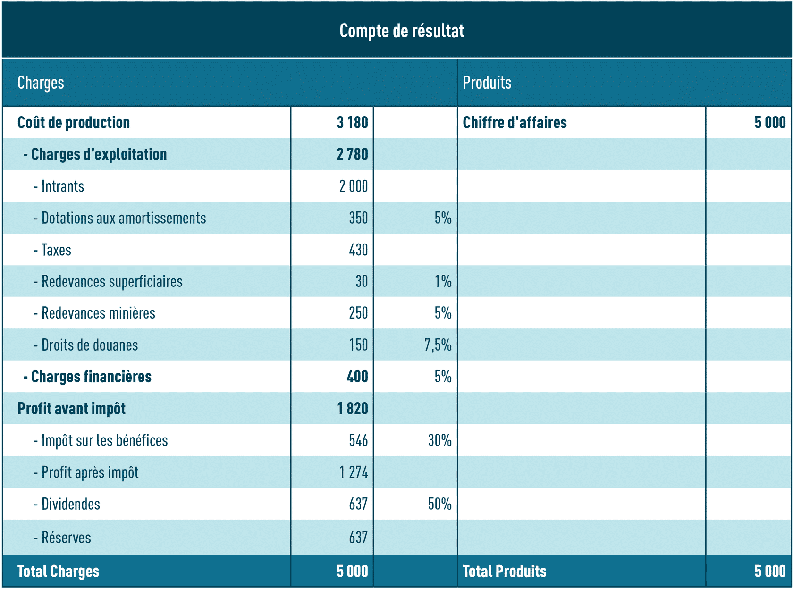

01. Situation initiale.xlsx
12.8 KB


Imaginons maintenant que l’entreprise utilise une filiale localisée dans un paradis fiscal pour acheter ses intrants et ses biens d’équipements. Ceux-ci sont facturés à des prix de transfert au-dessus du prix de marché. Cette stratégie fiscale permet d’augmenter le coût de production dans le pays en développement. Imaginons par exemple que les biens d’équipement aient été acquis pour 12 000 (au lieu de 7 000) et que les intrants aient été achetés pour 2 800 (au lieu de 2 000).
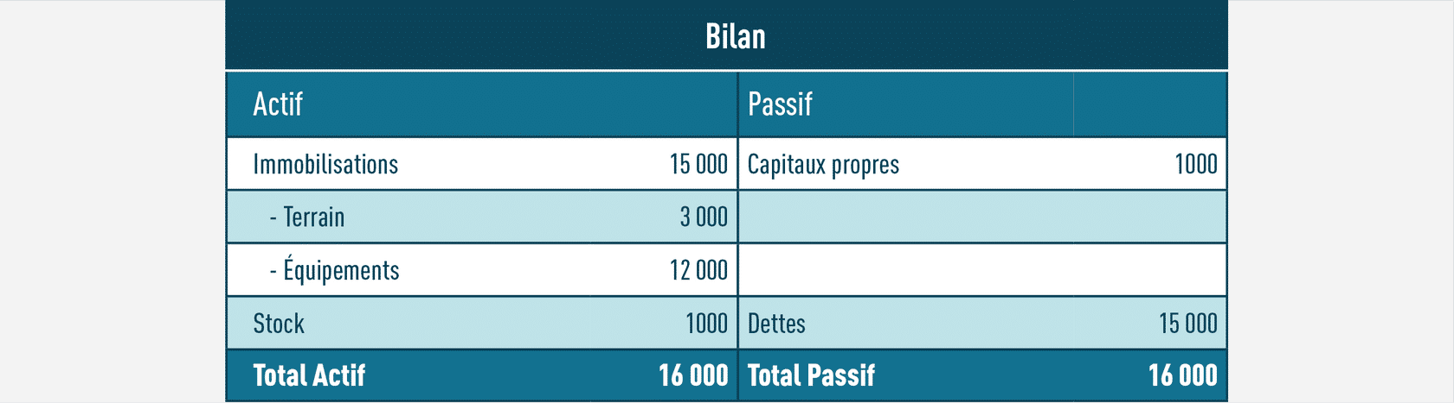

Récapitulatif

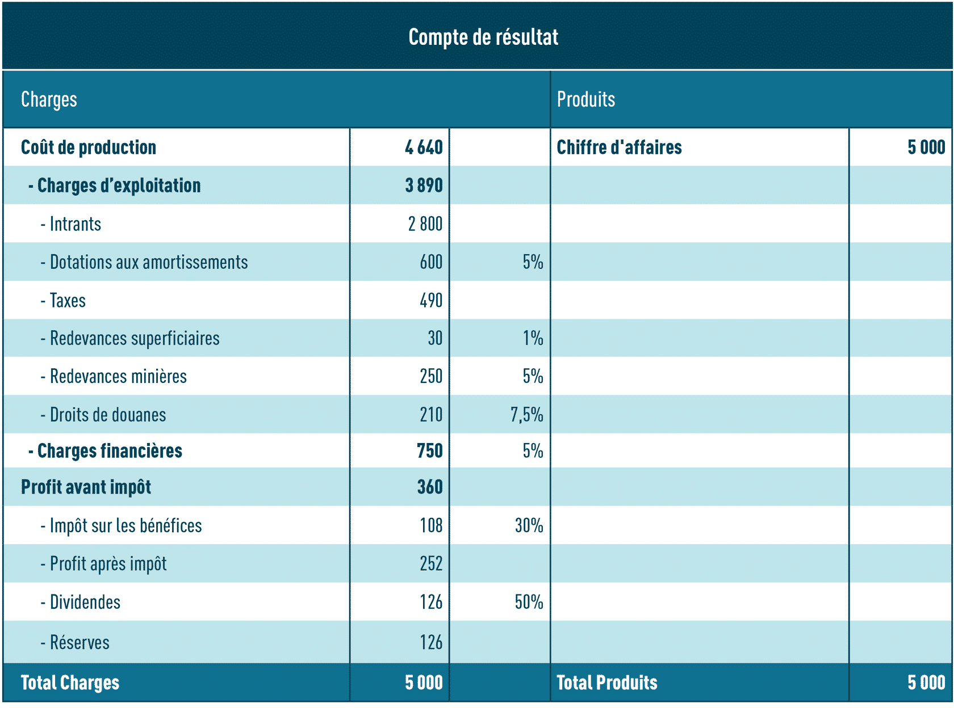

Document téléchargeable
Téléchargez le fichier Excel ci-dessous pour consulter la correction.
03. Manipulation des coûts.xlsx
18.2 KB

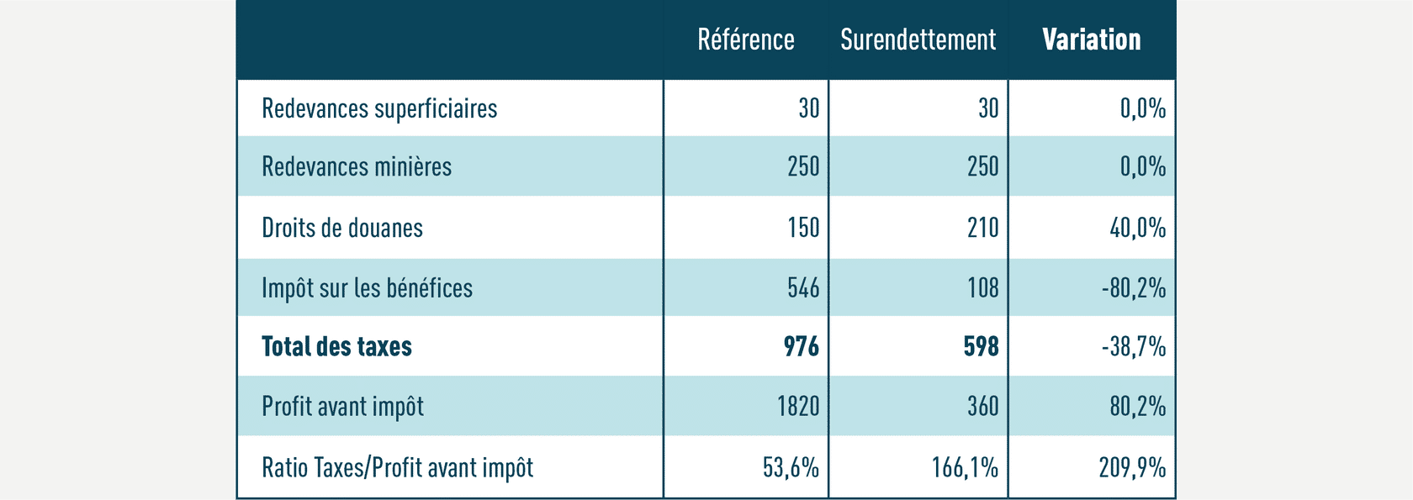
Les intrants et les dotations aux amortissements ont augmenté les coûts de production réduisant sensiblement l’assiette de l’IS et l’impôt dû. Si la hausse des intrants est imputable à une seule année, celle des dotations aux amortissements portera sur la durée de vie de l’immobilisation survalorisée. Donc, le profit réalisé dans le paradis fiscal permet d’accumuler en une année des coûts déductibles dans le pays en développement sur plusieurs années.
La filiale localisée dans le paradis fiscal réalise quant à elle des profits qui ne sont pas taxés. Voici son compte de résultat :
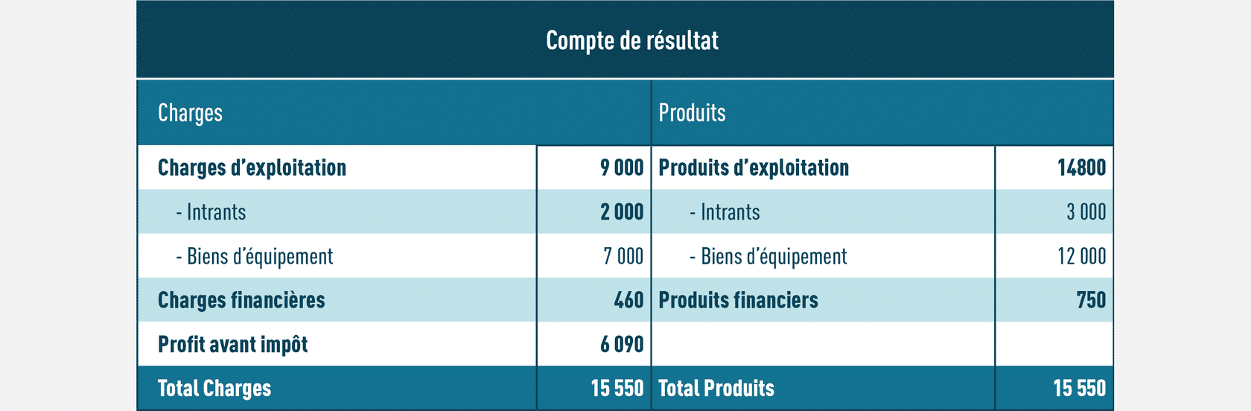

II.3 Les contrats de couverture

Qu’est-ce qu’un contrat de couverture ? En quoi peuvent-ils être utilisés à des fins d’optimisation fiscale ?
Les contrats de couverture (« hedging ») visent à couvrir certains risques, tels que le risque de change. Ainsi, les contrats de couverture permettent de réduire le chiffre d’affaires réalisé dans le pays en développement ou d’augmenter certaines charges notamment financières, liées par exemple aux fluctuations des cours des devises.

Situation initiale
Considérons la même entreprise que précédemment, dont les bilans et compte de résultats sont les suivants :



Document téléchargeable
Téléchargez le fichier Excel ci-dessous pour obtenir les données.
01. Situation initiale.xlsx
12.8 KB

Récapitulatif
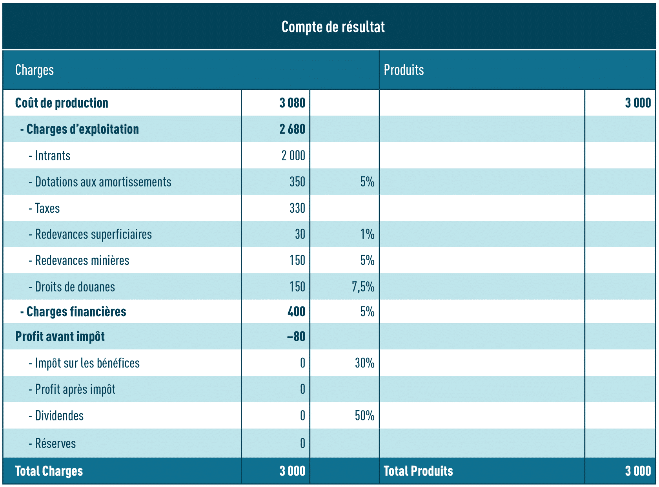

Document téléchargeable
Téléchargez le fichier Excel ci-dessous pour consulter la correction.
04. Contrat de couverture.xlsx
20.8 KB

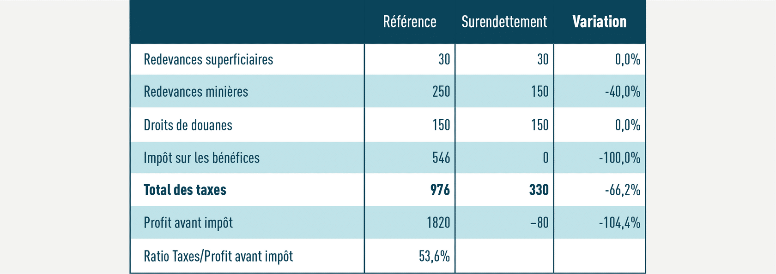
Le contrat de vente permet de réduire les profits, voire dans notre cas de créer même des pertes dans le pays en développement. On constate une perte de 80 qui sera reportable sur les exercices suivants et réduira aussi l’IS dû pour ces années. De plus, en minorant le chiffre d’affaires réalisé, le contrat de vente permet également de réduire sensiblement la redevance minière due qui passe de 250 à 150. Le bénéfice non imposable dans la filiale localisée dans le paradis fiscal est de 2 000 et correspond à la vente au prix du marché (50/unité) moins le prix d’achat fixé sur le contrat de couverture (30/unité). Voici le compte de résultat de la filiale située dans un paradis fiscal :
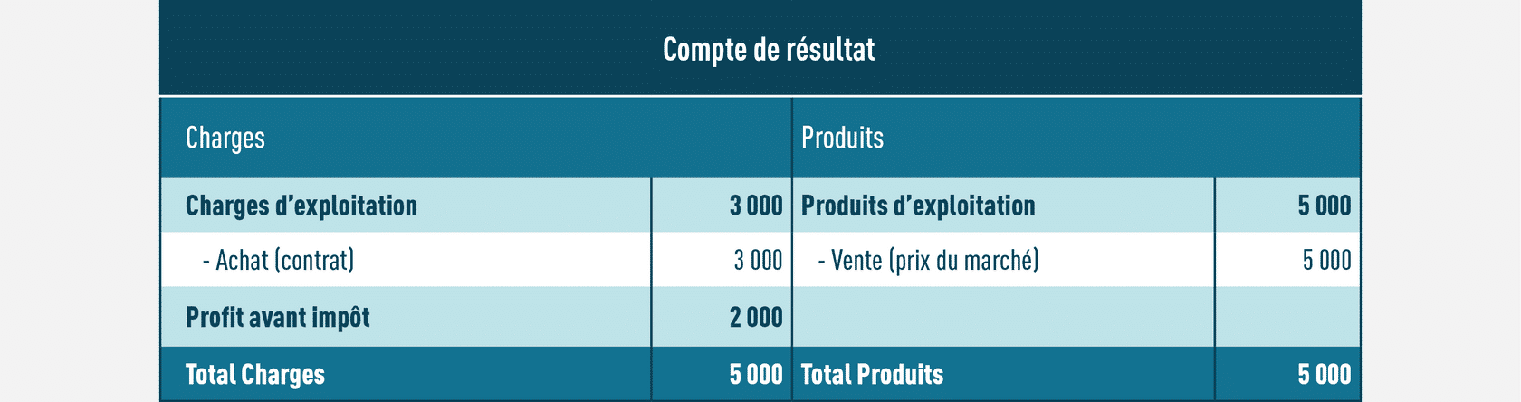
Cet exemple est une illustration du cas des mines de MOPANI filiale de Glencore en Zambie.
Un autre instrument de transfert des profits est le recours à un contrat de couverture entre deux filiales d’un même groupe pour réduire le risque de fluctuation des changes. En effet, l’industrie extractive évolue généralement en dollars américains (USD) pour leur vente (les cours mondiaux des matières premières sont généralement en USD), alors que l’extraction se réalise dans des pays ayant leur propre monnaie. Les fluctuations des cours de ces monnaies nationales (même le FCFA en parité fixe avec l’Euro) vis-à-vis du dollar américain peut donner lieu à des pertes ou des gains de change. Un contrat de couverture permet de lisser dans le temps ces fluctuations de change en achetant ou en vendant à terme des dollars contre la devise nationale. Dans le cadre d’une optimisation fiscale agressive, l’objectif est alors d’enregistrer systématiquement des pertes de changes déductibles au titre de l’IS pour la filiale d’exploitation minière ou pétrolière et des gains de change pour la filiale localisée dans un paradis fiscal.

Quelles solutions peuvent être mises en place par les États pour les limiter ?

III.1 Le principe de pleine concurrence
Qu’est-ce que le principe de pleine concurrence ? En quoi peut-il être une solution à la manipulation des coûts via les prix de transferts ?
Les prix de transfert sont nécessaires pour toute entreprise multinationale (MNE) qui disposent de plusieurs filiales localisées dans différents pays. Cependant, ces prix permettent de répartir les bénéfices entre les différentes composantes d’une multinationale.
Le principe de pleine concurrence (« arm’s length principle ») est utilisé par les pays pour définir les règles de répartition et concerne l’ensemble des transactions intragroupes : ventes de produits, prestations de services, transactions financières, redevances, etc. Formalisé à l’article 9 (1) du modèle de convention fiscale de l’OCDE , il requiert que les transactions entre sociétés liées soit réalisées selon les conditions commerciales et financières comme si ces sociétés étaient indépendantes, exerçant en pleine concurrence et engagées dans des transactions comparables dans des conditions et circonstances économiques similaires. Si les conditions sont différentes de celles entre tiers, des ajustements au profit des entreprises sont possibles pour raisons fiscales.
Les législations nationales des pays en développement restent généralement insuffisamment détaillées pour l’application du principe de pleine concurrence. Des instructions administratives sont nécessaires qui précisent la définition des liens de dépendance, la nature des transactions concernées, la charge de la preuve, les méthodes de prix de transfert ou encore l’acceptabilité des principes directeurs de l’OCDE. Afin de lutter contre les paradis fiscaux, la législation peut utilement introduire une distinction concernant les transactions avec les régimes à fiscalité privilégiée ou non coopératifs, notamment en enlevant la condition de dépendance et en faisant peser la charge de la preuve sur le contribuable. Plusieurs solutions plus ou moins complexes ont été proposées pour appliquer le principe de pleine concurrence. Elles consistent à établir le « vrai » prix de la transaction entre filiales.
La méthode du prix comparable sur le marché libre (Comparable Uncontrolled Price) est la plus simple et consiste à comparer directement le prix d’un bien (ou service, redevance, taux d’intérêt) dans la transaction intragroupe au prix convenu entre entreprises indépendantes dans des conditions comparables.

Comment appliquer la méthode du prix comparable aux problèmes précédents :
- Les intrants ou les biens d’équipement peuvent avoir des valeurs de référence (catalogue) connue de tous à laquelle il faudrait ajouter les frais de transport. Ces valeurs seraient opposables aux factures présentées par la filiale. Le rôle des douanes pour contrôler les prix de transfert est ici crucial.
- Le CA de la filiale pourrait être réévalué par l’administration fiscale selon le cours du minerai ou du pétrole le jour de l’exportation et non sur les ventes déclarées par l’entreprise (qui pourraient être sous-évaluées par des contrats de couverture). Cette réévaluation aura un effet sur l’IS et la redevance minière.

Les autres méthodes pour apprécier les prix de transfert sont :
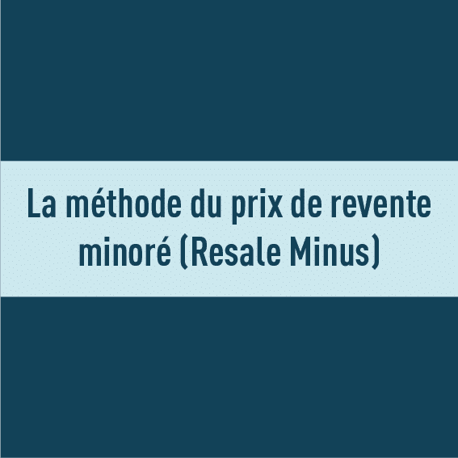
Est souvent appliquée pour les activités de distribution. Elle consiste à définir le prix de revente à une entreprise indépendante en déduisant une marge brute destinée à couvrir les charges d’exploitation et à permettre la réalisation d’un bénéfice correspondant aux fonctions, actifs et risques du distributeur.trice.
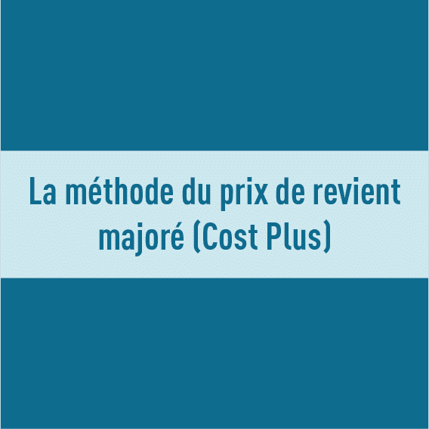
Elle cherche à identifier les coûts supportés par le/la fournisseur.euse d’un bien ou service et à y ajouter une marge de façon à couvrir les charges d’exploitation et obtenir un bénéfice approprié compte tenu des fonctions exercées et des conditions du marché.
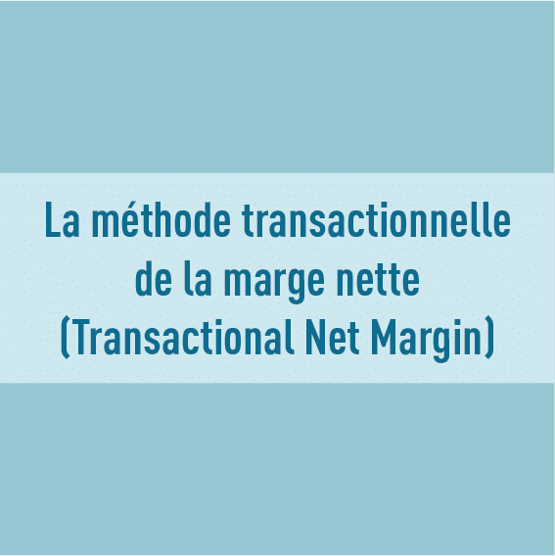
Elle détermine une marge nette qui est appliquée à une base appropriée pouvant être constituée par les coûts, le CA, ou les actifs utilisés pour l’activité faisant naître le prix de transfert.

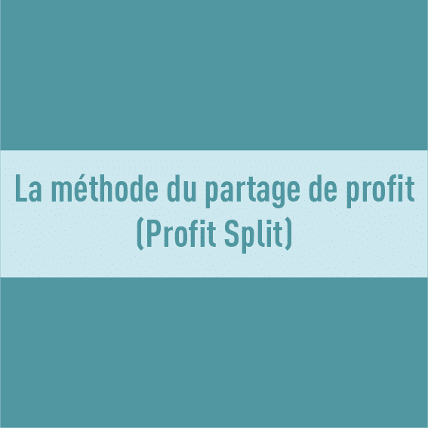
Elle identifie les bénéfices ou pertes consolidés engendrés par la transaction puis partager ce bénéfice entre les entités engagées dans la transaction selon une base économiquement valable. Cette base doit être conforme au partage des bénéfices qui aurait été anticipé et reflété dans un accord réalisé entre entreprises indépendantes.

L’application des prix de transfert s’avère parfois si complexe que ceux-ci peuvent faire l’objet de rescrits fiscaux (tax rulings), qui correspondent à une négociation entre l’administration fiscale et l’entreprise sur la politique acceptable pour la première de prix de transfert.

Notes utiles
Les rescrits fiscaux ont permis au Luxembourg d’attirer de nombreuses entreprises en les exonérant de tout impôt et taxe. Malgré une fiscalité dite normale, le Luxembourg est devenu un véritable paradis fiscal par le jeu des rescrits fiscaux. Pendant une dizaine d’année, les plus grandes multinationales du monde ont négocié des rescrits fiscaux avec l’administration fiscale luxembourgeoise qui les exonéraient de facto de tout impôt et taxe sur leur bénéfices (scandale des Luxleaks).

III.2 Les règles de sous-capitalisation

Quelles règles peuvent être mises en place pour limiter les risques de sous-capitalisation ?
Afin de limiter la sous-capitalisation des filiales, certains pays ont instauré des règles visant à limiter la sous-capitalisation. Celles-ci sont plus ou moins complexes et efficaces. Les règles de sous-capitalisation ont d’abord été introduites dans des pays riches en ressources naturelles comme le Canada en 1972 puis en Australie ou en Afrique du Sud.
L’Allemagne a récemment (2017) introduit une règle simple de sous-capitalisation qui limite les charges d’intérêt à un pourcentage de l’EBITDA (earning before interest, taxes, depreciation, and amortization) ou BAIIA (Bénéfice avant intérêts, impôts et amortissements), qui est un indicateur financier de la rentabilité économique de l’entreprise. L’EBITDA n’intègre pas la politique d’investissement, de financement ou l’impact de la fiscalité. Ce type de règle est appelé earning stripping ratio.

Situation initiale
Considérons la même entreprise que précédemment, dont les bilans et compte de résultats sont les suivants :
N'hésitez pas à cliquer sur les images de la séquence pour les agrandir.



Document téléchargeable
Téléchargez le fichier Excel ci-dessous pour obtenir les données.
01. Situation initiale.xlsx
12.8 KB

III.3 Les retenues à la source
Comment les retenues à la source peuvent-elles limiter l’optimisation fiscale agressive ?
De nombreux pays ont instauré des retenues à la sources (RAS) pour taxer des flux financiers sortant liées à des prestations de service notamment réalisées par des entreprises non résidentes. En effet, une entreprise n’est imposable dans un pays que si elle y dispose d’un établissement stable.
Les RAS permettent ainsi de taxer les dividendes ou les intérêts versés à des personnes morales ou physiques non résidentes en terme fiscal. Cependant, le système de RAS peut être limité par les traités de non double imposition. Ces traités visent à répartir le pouvoir de taxation d’une transaction internationale. Le principe de résidence alloue ce pouvoir de taxation au pays où réside le détenteur de capital. Le principe source donne le pouvoir au pays où le capital est alloué pour produire les biens ou services. Un troisième principe est celui de destination (comme pour la Taxe sur la Valeur Ajoutée) qui consiste à allouer le pouvoir de taxation au pays où les biens ou services sont consommés.
Un pays en développement riche en ressources naturelles sera généralement importateur de capitaux pour la valorisation de son sous-sol. Donc, il est le pays source, le pays où le capital est alloué pour produire. Les entreprises multinationales de l’industrie extractive peuvent avoir leur siège social dans des pays développés qui ont une fiscalité « normale ». Cependant, par le jeu du chalandage fiscal (treaty shopping), elles créent des filiales dans des paradis fiscaux qui seront ainsi les pays de résidence des capitaux investis dans les filiales des pays en développement ou des centrales d’achat.
Les traités de non double imposition de type OCDE allouent le pouvoir de taxation au pays de résidence. Donc, ces traités bilatéraux (entre deux pays) limitent la capacité des taxer les flux financiers sortant via les RAS. Les traités de type Nations Unies donnent un pouvoir résiduel de taxation aux pays source, mais ils demeurent peu développés. Le modèle des Nations Unies a été révisé en 2011 et précise que :
- L’imposition des revenus tirés de capitaux étrangers doit tenir compte des dépenses imputables aux gains de revenus de sorte que ces revenus soient imposés sur une base nette ;
- L’imposition ne doit pas être trop forte afin de ne pas décourager l’investissement ;
- L’imposition doit tenir compte de la nécessité de partager les recettes fiscales avec le pays qui fournit le capital.
Beer et Loeprick (2021) montrent empiriquement que les traités de non double imposition n’ont guère été profitables aux pays africains. Ils n’ont pas permis d’augmenter significativement les investissements directs étrangers et ont en revanche réduit sensiblement les recettes de l’IS de l’ordre de 5 %, voire davantage 15 % si le traité a été signé avec l’Ile Maurice.

Le cas du traité de non-double imposition entre la Mongolie et les Pays-Bas.
En 2012, Le ministre des finances de Mongolie a comparé les effets des traités de non double imposition signés par la Mongolie par rapport à d’autres pays similaires comme les Philippines ou le Ghana. Il apparaît que la Mongolie pouvait perdre des milliards de dollars avec un traité signé en 2002 avec les Pays Bas.
Ce traité qu’une entreprise néerlandaise investissant en Mongolie ne supporterait aucune taxe sur les dividendes versés au Pays-Bas alors que le taux standard de retenue à la source était de 20 %.
Ce traité bénéficiait notamment à une entreprise Turquoise Hill Resource qui a développé la mine Oyu Tolgoi, le plus grand projet minier du pays. L’entreprise parent est localisée au Canada et a une filiale au Pays Bas. Il apparaît que 70 % des investissements directs étrangers en Mongolie provenaient des Pays Bas afin de bénéficier du traité de non double imposition.
La Mongolie renonça à ce traité en 2012 devenant effectif au 1er janvier 2014. Cependant, cela n’a pas impacté Turquoise Hill qui bénéficiait d'une clause de stabilité datant de 2009 pour 30 années.

III.4 L’impôt minimum mondial
Un impôt minimum mondial serait-il une solution pour limiter l’optimisation fiscale en matière d’impôt sur les sociétés ?
La création d’un impôt minimal mondial proposé dans le cadre du pilier II de l’OCDE et soutenu par le G20 ne concerne pas dans sa version initiale actuelle l’industrie extractive.
L’échange d’information entre les administrations fiscales proposée par l’OCDE pourra en revanche permettre un meilleur contrôle des assiettes imposables. La publication pays par pays des résultats des entreprises multinationales participe également à cet effort en renforçant notamment la transparence.
La révision des traités bilatéraux de non double imposition peut permettre de rétablir une certaine souveraineté des États riches en ressources naturelles.

